смоленское областное государственное бюджетное
профессиональное образовательное учреждение
«Гагаринский многопрофильный колледж»

РАБОЧАЯ ПРОГРАММА УЧЕБНОЙ ДИСЦИПЛИНЫ

Информационные технологии в профессиональной деятельности
Специальность 36.02.01 Ветеринария
(код, специальность)

г. Гагарин
2020 г.

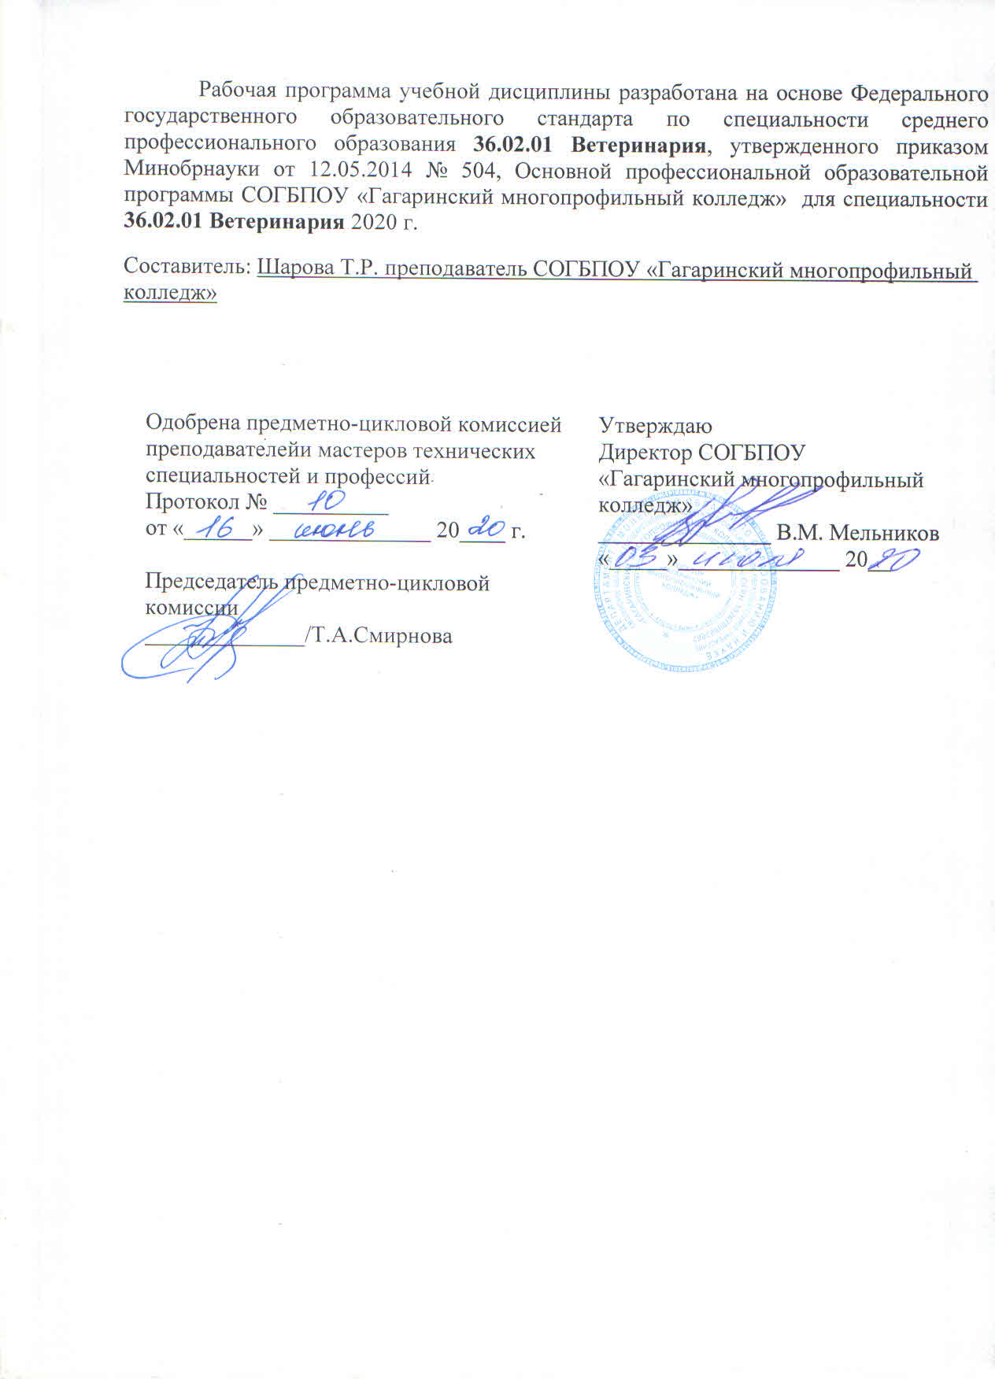

СОДЕРЖАНИЕ
- ПАСПОРТ РАБОЧЕЙ ПРОГРАММЫ УЧЕБНОЙ ДИСЦИПЛИНЫ 4
- СТРУКТУРА ДИСЦИПЛИНЫ 7
- УСЛОВИЯ РЕАЛИЗАЦИИ ПРОГРАММЫ УЧЕБНОЙДИСЦИПЛИНЫ 11
- КОНТРОЛЬ И ОЦЕНКА РЕЗУЛЬТАТОВ ОСВОЕНИЯ 12

1. ПАСПОРТ РАБОЧЕЙ ПРОГРАММЫ УЧЕБНОЙ ДИЦИПЛИНЫ
Информационные технологии в профессиональной деятельности
1.1. Области применения программы
Программа учебной дисциплины является частью ППССЗ в соответствии с ФГОС по специальности 36.02.01 Ветеринария в СОГБПОУ «Гагаринский многопрофильный колледж».
1.2. Место дисциплины в структуре основной профессиональной образовательной программы:
дисциплина входит в профессиональный цикл, общепрофессиональные дисциплины.
1.3. Цели и задачи дисциплины - требования к результатам освоения дисциплины:
В результате освоения дисциплины обучающийся должен уметь:
- использовать технологии сбора, размещения, хранения, накопления, преобразования и передачи данных в профессионально ориентированных информационных системах;
- использование в профессиональной деятельности различных видов программного обеспечения, в т.ч. специального;
- применять компьютерные и телекоммуникационные средства в профессиональной деятельности.
В результате освоения дисциплины обучающийся должен знать:
- основные понятия автоматизированной обработки информации;
- общий состав и структуру персональных компьютеров и вычислительных систем, автоматизированных рабочих мест (АРМ);
- состав, функции и возможности использования информационных и телекоммуникационных технологий в профессиональной деятельности;
- методы и средства сбора, обработки, хранения, передачи и накопления информации;
- базовые системные программные продукты и пакеты прикладных программ в области профессиональной деятельности;
- основные методы и приемы обеспечения информационной безопасности.
1.4. Рекомендуемое количество часов на освоение программы дисциплины:
максимальной учебной нагрузки обучающегося - 77часов, в том числе: обязательной аудиторной учебной нагрузки обучающегося - 51час; самостоятельной работы обучающегося -26 часов

2. СТРУКТУРА И СОДЕРЖАНИЕ РАБОЧЕЙ ПРОГРАММЫ УЧЕБНОЙ
ДИЦИПЛИНЫ

2.1. Объем учебной дисциплины и виды учебной работы

Вид учебной нагрузки Объем часов

Максимальная учебная нагрузка (всего) 77

Обязательная аудиторная учебная нагрузка (всего) 51
В том числе:
Лабораторные занятия
Практические занятия 26
Контрольные работы

Самостоятельная работа обучающегося (всего) 2 6
Итоговая аттестация в форме дифференцированного зачета

Тематический план и содержание учебной дисциплины «Информационные технологии в профессиональной деятельности»

Наименование разделов и тем |  | Содержание учебного материала, лабораторные и практические работы, самостоятельная работа  обучающихся, курсовая работ (проект) |  |  |  | Объемчасов |  | Уровеньосвоения
1 |  | 2 |  |  |  | 3 |  | 4
Раздел 1
Информационные технологии
Тема 1.1.  Информационные технологии.  Основные понятия |  | Содержание учебного материала
 |  | 1. |  |  | Информационные технологии. Связь информационных технологий с информационными системами. Инструментарий информационной технологии. Методологии использования информационных технологий | 2 |  | 1
 |  | Самостоятельная работа обучающихся
 |  | 1. |  |  | Этапы развития ВТ | 2
Тема 1.2.  Информационные технологии  комплексного применения |  | Содержание учебного материала
 |  | 1. |  |  | Автоматизация деятельности специалиста. Классификация информационных технологий | 2 |  | 2
 |  | Самостоятельная работа обучающихся |  |  |  | 2
 |  | 1. |  |  | Оборудование для внедрения информационных технологий | 2
Раздел 2
Коммуникационные технологии
Тема 2.1.  Вычислительная сеть |  | Содержание учебного материала |  |  |  |  |  | 2
 |  | 1. |  |  | Компьютерная сеть. Классификация сетей. Применение компьютерных сетей. | 2 |  | 1
 |  | Самостоятельная обучающихся работа |  |  |  | 3 |  | 2
 |  | 1. |  |  | Аппаратные и программные средства компьютерной сети
Тема 2.2.  Глобальная сеть |  | Содержание учебного материала
 |  | 1. |  |  | Сеть Интернет. WWW | 2 |  | 2
 |  | Практические занятия |  |  |  |  |  | 2
 |  | 1. |  |  | Поиск информации в Интернет. Отправка и прием сообщений с помощью почтовой службы Internet | 2 |  | 2
 |  | Самостоятельная работа обучающихся
 |  | 1. |  |  | Телеконференции, форумы и другие возможности интернет в профессиональной деятельности | 4
Раздел 3
Системное программное обеспечение
Тема 3.1. | Содержаниеучебногоматериала
Среда Windows | 1. |  | Общее представление о Windows. Пользовательский интерфейс. Объекты Windows. |  |  |  | 2 |  | 1
 | Практическиезанятия
 | 1. |  | Работа с файловой системой, программа проводник |  |  |  | 2 |  | 2
 | Самостоятельная работа обучающихся
 | 1. |  | Эволюция ОС Windows |  |  |  | 1
Раздел 4
Технология обработки и преобразования информации
Тема 4.1.  Текстовый  редактор  MicrosoftWord | Содержание учебного материала
Тема 4.1.  Текстовый  редактор  MicrosoftWord | 1. |  |  | Назначение, возможности, области применения, особенности использования в профессиональной деятельности текстового редактора Word |  |  | 2 |  | 2
Тема 4.1.  Текстовый  редактор  MicrosoftWord | Практические занятия
Тема 4.1.  Текстовый  редактор  MicrosoftWord | 1. |  | Создание документов с помощью мастера шаблона. Работа со структурой документа |  |  |  | 2 |  | 2
Тема 4.1.  Текстовый  редактор  MicrosoftWord | 2. |  | Создание деловых документов в MS Word |  |  |  | 2 |  | 2
Тема 4.1.  Текстовый  редактор  MicrosoftWord | 3. |  | Оформление текстовых документов, содержащих таблицы |  |  |  | 2 |  | 2
Тема 4.1.  Текстовый  редактор  MicrosoftWord | 4. |  | Экранные бланки. Резюме. Письма |  |  |  | 2 |  | 3
Тема 4.1.  Текстовый  редактор  MicrosoftWord | 5. |  | Организационные диаграммы и схемы в текстовом редакторе |  |  |  | 2 |  | 2
Тема 4.1.  Текстовый  редактор  MicrosoftWord | Самостоятельная работа обучающихся
Тема 4.1.  Текстовый  редактор  MicrosoftWord | 1. |  | Работа в текстовом редакторе |  |  |  | 2
Тема 4.2. | Содержание учебного материала
Табличный  процессор  Microsoft Excel | 1. |  | Назначение, возможности, области применения, особенности использования в профессиональной деятельности табличного редактора Excel |  |  |  | 2 |  | 2
Табличный  процессор  Microsoft Excel | 2. |  | Технология работы в Excel |  |  |  | 2 |  | 2
Табличный  процессор  Microsoft Excel | Практические занятия
Табличный  процессор  Microsoft Excel | 1. |  | Форматирование информации и электронных таблиц |  |  |  | 2 |  | 2

 | 2. | Редактирование и копирование данных электронных таблиц | 2 | 2
 | 3. | Подготовка табличных материалов | 2 | 3
 | 4. | Моделирование реальных задач в MS Excel | 2 | 3
 | Самостоятельная работа обучающихся
 | 1. | Функции MS Excel | 4
Тема 4.3. Редактор презентаций PowerPoint | Содержание учебного материала
Тема 4.3. Редактор презентаций PowerPoint | 1. | Назначение, возможности, области применения, особенности использования в профессиональной деятельности редактора Power Point | 1 | 2
Тема 4.3. Редактор презентаций PowerPoint | Практические занятия
Тема 4.3. Редактор презентаций PowerPoint | 1. | Создание презентации отчетности предприятия | 2 | 3
Тема 4.3. Редактор презентаций PowerPoint | Самостоятельная работа обучающихся
Тема 4.3. Редактор презентаций PowerPoint | 1. | Создание презентации | 2
Тема 4.4.  Базы данных Access | Содержание учебного материала
Тема 4.4.  Базы данных Access | 1. | Назначение. возможности, области применения, особенности использования в профессиональной деятельности редактора баз данных Access | 2 | 2
Тема 4.4.  Базы данных Access | 2. | Этапы создания базы данных | 2 | 2
Тема 4.4.  Базы данных Access | Практические занятия
Тема 4.4.  Базы данных Access | 1. | Создание базы данных информационной системы предприятия | 2 | 2
Тема 4.4.  Базы данных Access | Самостоятельная работа обучающихся
Тема 4.4.  Базы данных Access | 1. | Объект макросы Access | 3
Тема 4.5.  Пакеты прикладных программ по профилю  специальности, освоение и  профессиональная работа | Содержаниеучебногоматериала
 | 1. | Изучение и работа с пакетом программ по профилю специальности | 2 | 2
 | Самостоятельная работа обучающихся
 | 1. | Информационная безопасность | 3 | 3
Аттестациявформедифференцированногозачета |  |  | 2
Итого: |  |  | 51/26

  - УСЛОВИЯ РЕАЛИЗАЦИИ ПРОГРАММЫ ДИЦИПЛИНЫ
Требования к минимальному материально-техническому

обеспечению.
Реализация программы дисциплины требует наличия учебного кабинета Информационные технологии в профессиональной деятельности.
Оборудование учебного кабинета: кабинета: плакаты, схемы, таблицы, учебники, практикумы, пособия, методические разработки, инструкционные карты, компьютеры,
Технические средства обучения: видеомагнитофон, телевизор, DVD-проигрыватель, видеокассеты, CD и DVD диски

Информационное обеспечение обучения
Перечень рекомендуемых изданий, дополнительной литературы

Основные источники:
- Ю. К. Избачков, В. Р. Петров. Информационные системы и технологии. - Издательство: Питер,2017.
- И .Г. Семакин, Н. М. Бородин. Информатика и информационные технологии. -М.: Бином,2017.
- В. И. Сергеев, М. Н. Григорьев. Информационные системы и технологии. - Издательство: Русский Формат,2018.

Дополнительные источники
  - Воловник А. А. Знакомьтесь, информационные технологии.—СПб БХВ-С-Петербург,2002
  - Макарова Н. В. Информатика. -М.: Финансы и статистика, 2018
  - Острейковский В.А. Информатика. —М.:Высшаяшкола,2017
  - Сергованцев В. Т., Воронин Е. А., Воловник Т. И.Компьютеризация сельского производства. -М.: колос,2017
  - Черкасов Ю.М Информационные технологии управления.-М.:ИНФА-М,2017
  - Шафрин Ю.А.Информационные технологии.В2-хч.-М.:Бином.Лаборатория знаний,2017

  - КОНТРОЛЬ И ОЦЕНКА РЕЗУЛЬТАТОВ ОСВОЕНИЯ УЧЕБНОЙ ДИСЦИПЛИНЫ
Контроль и оценка результатов освоения учебной дисциплины осуществляется преподавателем в процессе проведения практических занятий и лабораторных работ, тестирования, а также выполнения обучающимися индивидуальных занятий, проектов, исследований.

Результаты обучения (освоенные умения, освоенные знания) | Формы и методы контроля и оценки результатов обучения
Умения:  У/1. Использовать технологии сбора, размещения, хранения, накопления, преобразования и передачи данных в профессионально-ориентированных информационных системах;  У/2. Использование в профессиональной деятельности различных видов программного обеспечения, в т.ч. специального;  У/3. Применять компьютерные и телекоммуникационные средства в  профессиональной деятельности; | Экспертная оценка выполнения практического задания, дифференцированный зачет.
Знания:
З/1. Основные понятия автоматизированной обработки информации;
З/2. Общий состав и структуру персональных компьютеров и вычислительных систем, автоматизированных рабочих мест (АРМ);
З/3. Состав, функции, возможности использования информационных И телекоммуникационных технологий в профессиональной деятельности;
З/4. Методы и средства сбора, обработки, хранения, передачи и накопления информации;
З/5. Базовые системные программные продукты и пакеты прикладных программ в области профессиональной деятельности;
З/6.Основные методы и приемы обеспечения информационной безопасности

